**HUỲNH ĐỨC PHÚ – 22653551 – DHKTPM18ATT**

**HÌNH THỨC LÀM BÀI: DÙNG VISUAL STUDIO CODE**

Minh chứng bài làm:

Các giao diện

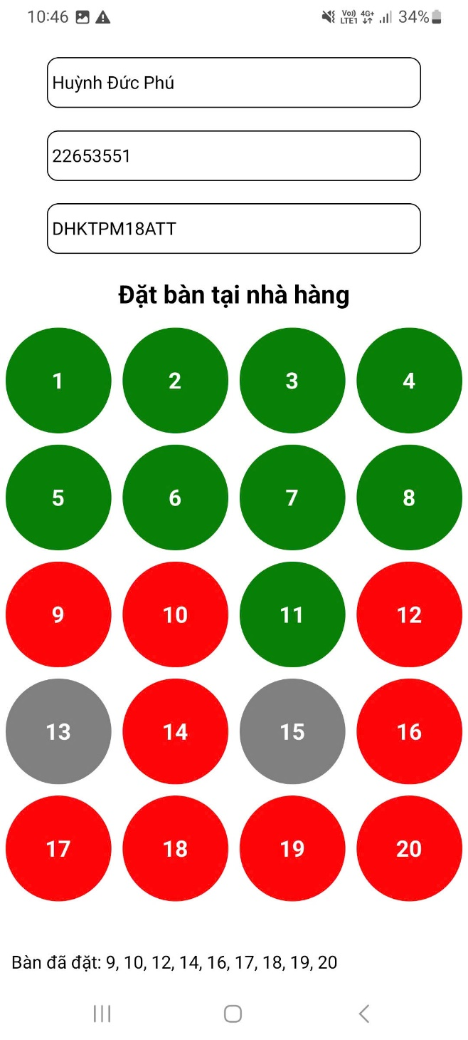

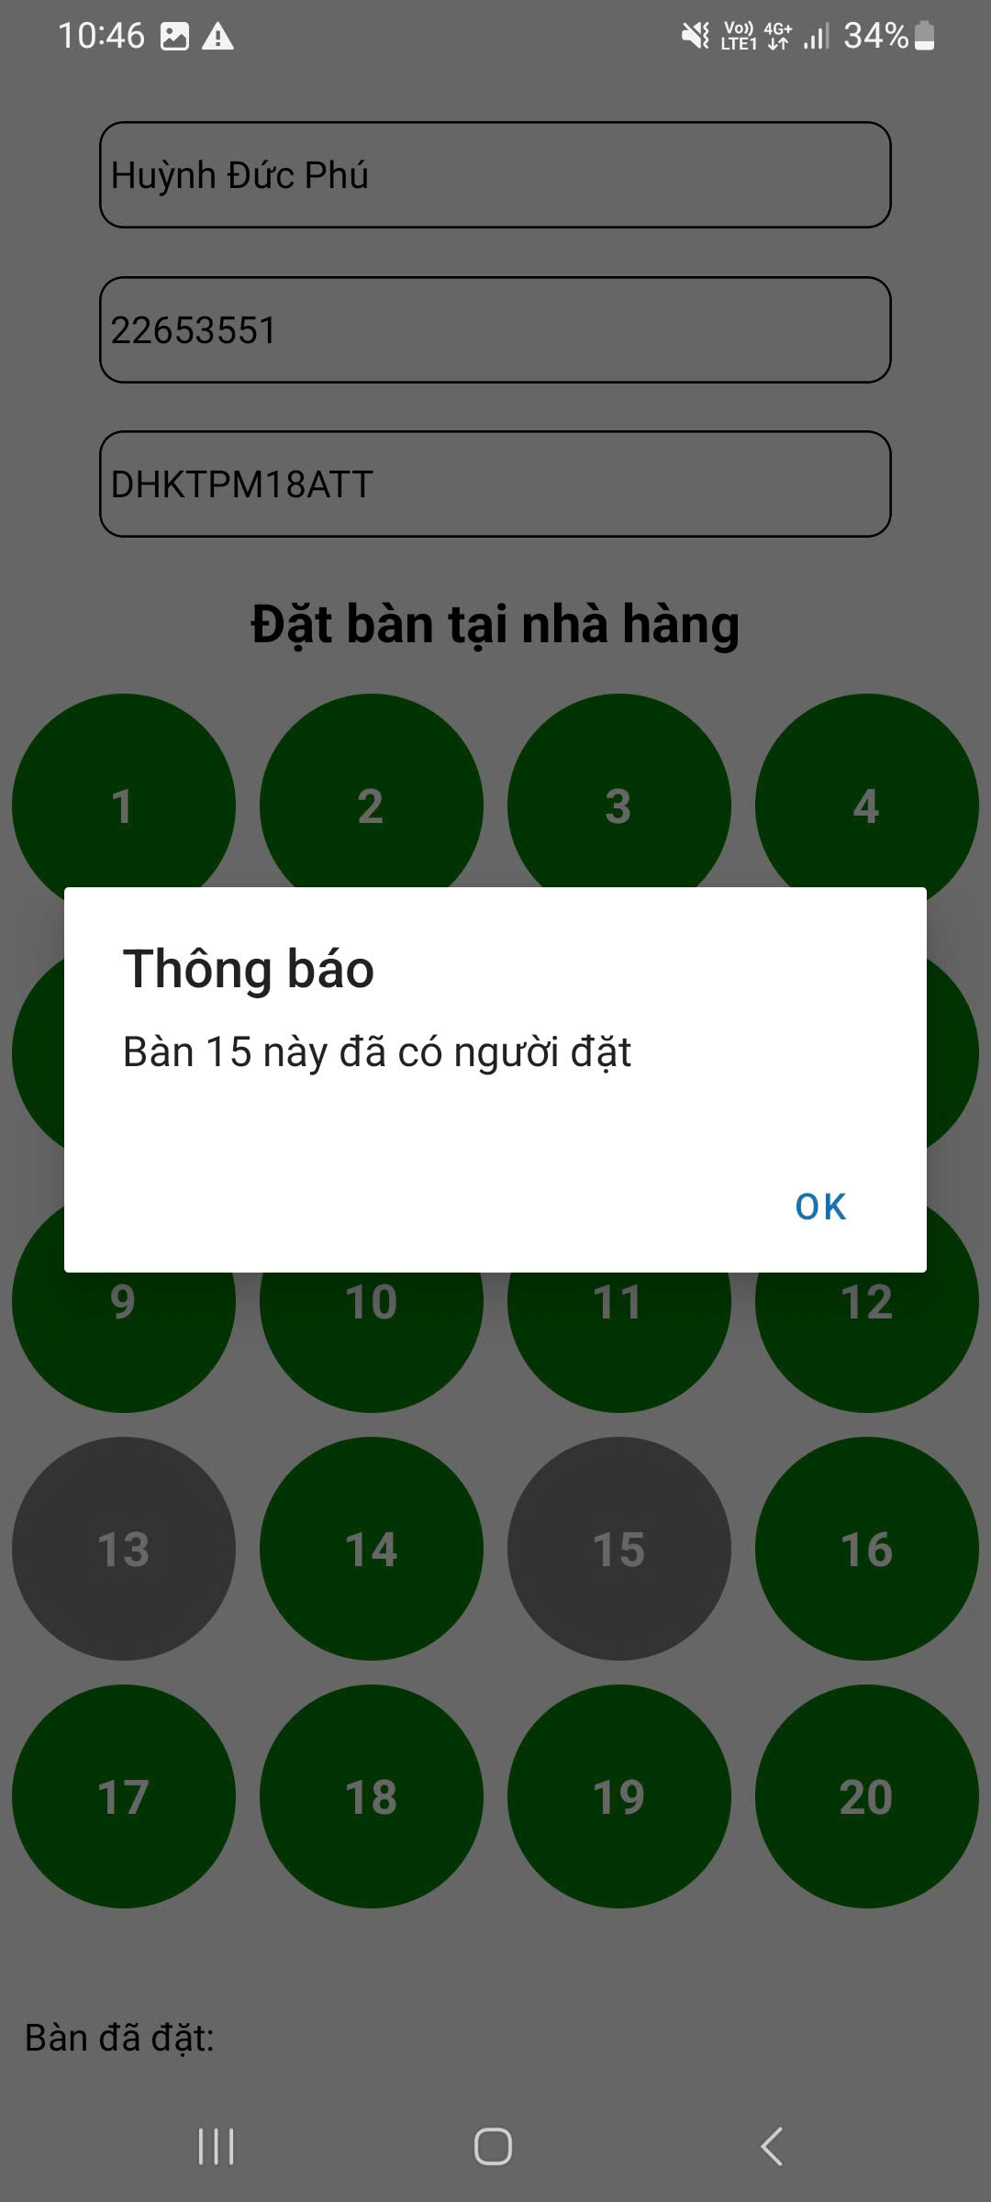

Chia Components

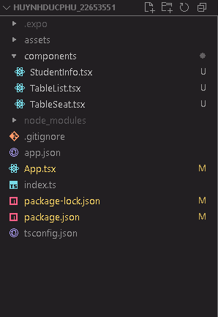

Import vào Index

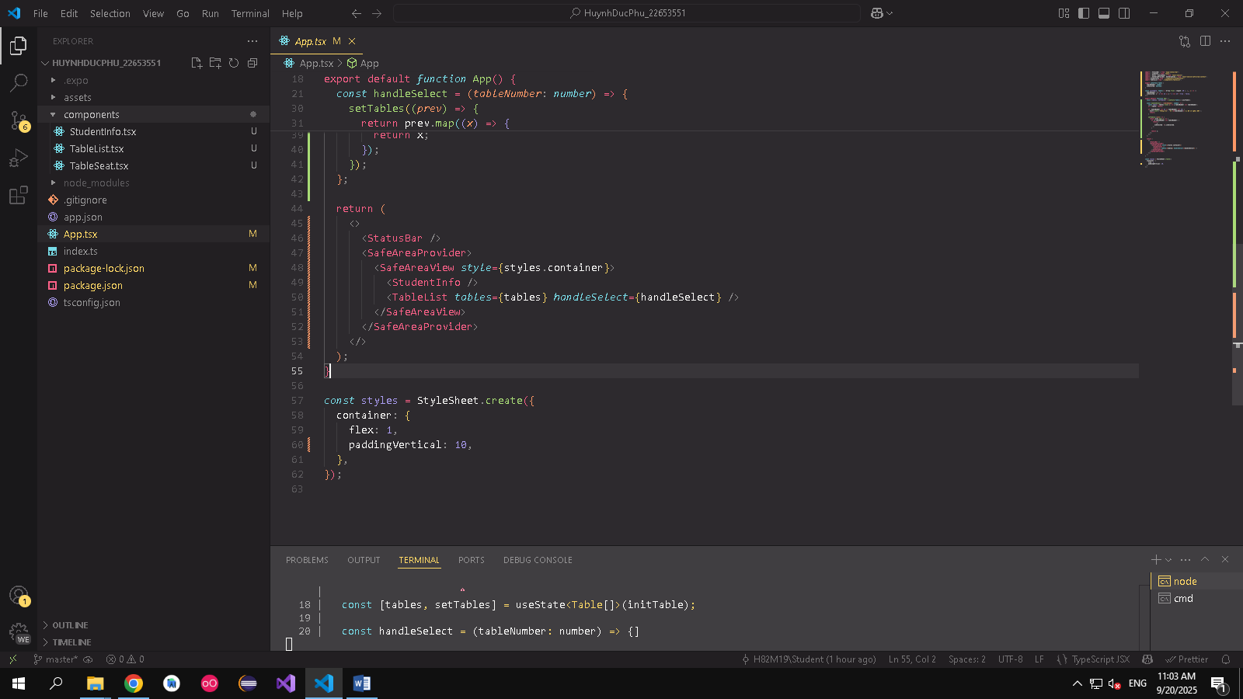

**Đề bài**

**Nhà hàng – Đặt bàn ăn**

**Câu 1: Thiết kế giao diện người dùng (UI)**

Phần đầu màn hình gồm 3 TextInput để nhập thông tin cá nhân của sinh viên:

**Họ và tên**

**Mã số sinh viên**

**Lớp**

**Tiêu đề màn hình: “Đặt bàn tại nhà hàng”.**

Bên dưới là danh sách các bàn ăn từ số 1 đến 20.

Mỗi bàn được hiển thị dưới dạng một hình tròn có số bàn ở giữa.

Style cơ bản: bàn trống màu xanh, bàn đã đặt màu đỏ.

**Câu 2: Viết logic xử lý**

Quản lý trạng thái:

Sử dụng hook useState của React để quản lý trạng thái của chỗ ngồi, bao gồm: chỗ đã đặt màu đỏ, chỗ còn trống màu xanh.

Xử lý :

Viết hàm để chuyển trạng thái khi người dùng nhấn vào chỗ ngồi. Xử lý tương ứng với trạng thái.

Hiển thị Text thông tin người dùng đã chọn ghế nào

Bàn 13 và 15 đã bị đặt. Nếu người dùng Click vào, hiển thị những ghế này đã bị đặt

**Câu 3:Tách Component**

Tách thành các component riêng biệt và import vào Index